男性应聘考生着妆其他要求：

皮鞋
• 着纯黑色皮鞋。
• 皮鞋款式为浅口船鞋或系带鞋。
• 皮鞋上避免有铜扣等亮色装饰物。
• 保持皮鞋清洁、光亮、完好。

袜子
• 着公司规定的纯黑色或深藏青色袜子。
• 袜子的长度以坐下时不露出皮肤为宜。

• 长短适中，坐下或下蹲时不显露皮肤

西裤&皮带
• 皮带上避免悬挂任何饰物，如手机链、钥匙链等。
• 西裤的长度以盖住皮鞋的鞋口为宜，裤线必须熨烫平整。

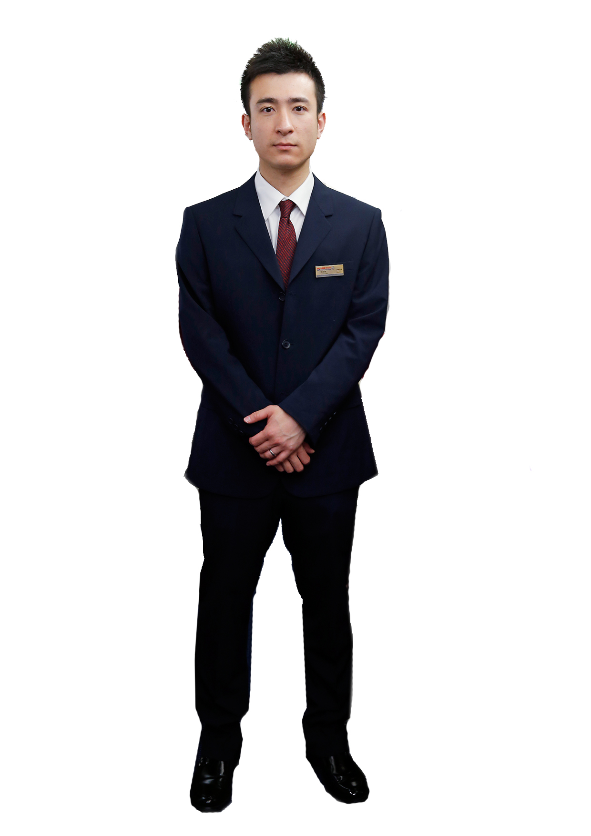
发型标准：
➢ 要求：发型自然，整洁清爽。
➢ 短发：长度适中，无长刘海；两边对称，鬓角不可以过长，前不遮耳，后不遮领。
➢ 发色：发色均匀，自然黑或深棕色。
➢ 定型：使用发蜡、发胶等定。

